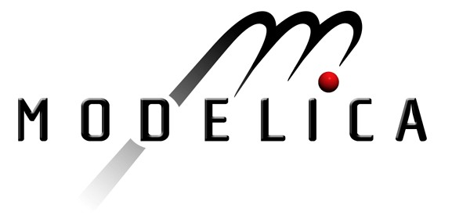

Modelica®—统一的面向对象的

系统建模语言

语言规范

第3.3版第1次修订

2014年7月11日

**摘要**

本文档定义了Modelica[1] 语言，版本3.3。Modelica语言由Modellica协会开发，该协会是一个非盈利组织，位于瑞典林雪平（Linköping）。Modelica是一种可以免费使用的、为大型复杂异构系统建模的面向对象语言，它适用于多领域建模，例如，机器人技术里的机电一体化模型、汽车和航空航天领域里包括机械、电子、液压控制和状态机子系统等应用、面向过程的应用以及电力的发电和输送。在Modelica中，模型是用微分、代数和离散方程等数学方程描述的。模型中没有特殊的变量需要人工求解，Modelica工具有足够的信息进行自动判定。采用现有的或者专门的算法，Modelica能高效地处理超过包含一万个以上的方程的大型模型。Modelica适合并被用于硬件在环仿真和嵌入式控制系统。 <http://www.modelica.org>上有更多的信息。

Modelica 语言第3.3版第1次修订澄清和修复了规范文本中的一些问题，特别是它包含Modelica语言第3.2版第2次修订中所有的更新信息。

**版权 © 1998-2014，Modelica协会（**[**https://www.modelica.org**](https://www.modelica.org)**）版权所有。**

本文档允许复制和作为社评和画刊的内容，也就是说，在保留版权声明和这些条件前提下，本文档能够自由分发，特别是电子版。使用文中包含的信息无需承担专利义务，虽然编写文档时尽可能采取了预防措施，但文中存在错误和遗漏也在所难免。

本版本和以前版本文档的贡献者在附录E中列出。所有贡献者都自愿和无偿地工作。

1. Modelica 是Modelica协会注册商标